23 января Классная работа «Сравнение чисел» | 23 января Классная работа «Сравнение чисел»
1. Повторение  1. А.Г. Мерзляк «Математика 6 класс» стр. 202 № 3  2. А.Г. Мерзляк «Математика 6 класс» стр. 205 № 959; стр. 206 № 960 | 1. Повторение  1. А.Г. Мерзляк «Математика 6 класс» стр. 202 № 3  2. А.Г. Мерзляк «Математика 6 класс» стр. 205 № 959; стр. 206 № 960
2. Проверка домашнего задания  1. А.Г. Мерзляк «Математика 6 класс» стр. 203 № 934 4) – 6)  2. А.Г. Мерзляк «Математика 6 класс» стр. 203 № 935 3) ; 4)  3. А.Г. Мерзляк «Математика 6 класс Рабочая тетрадь № 3» стр. 12 № 414  4. А.Г. Мерзляк «Математика 6 класс Рабочая тетрадь № 3» стр. 13 № 415  5. А.Г. Мерзляк «Математика 6 класс Рабочая тетрадь № 3» стр. 13 № 416  6. А.Г. Мерзляк «Математика 6 класс Рабочая тетрадь № 3» стр. 13 № 417  Самостоятельная работа | 2. Проверка домашнего задания  1. А.Г. Мерзляк «Математика 6 класс» стр. 203 № 934 4) – 6)  2. А.Г. Мерзляк «Математика 6 класс» стр. 203 № 935 3) ; 4)  3. А.Г. Мерзляк «Математика 6 класс Рабочая тетрадь № 3» стр. 12 № 414  4. А.Г. Мерзляк «Математика 6 класс Рабочая тетрадь № 3» стр. 13 № 415  5. А.Г. Мерзляк «Математика 6 класс Рабочая тетрадь № 3» стр. 13 № 416  6. А.Г. Мерзляк «Математика 6 класс Рабочая тетрадь № 3» стр. 13 № 417  Самостоятельная работа
  Вариант 1 | Вариант 2 | Вариант 3 | Вариант 4
  А.Г. Мерзляк «Математика 6 класс Дидактические материалы»  стр. 23  № 164 2); 4); 6);  № 166 2); № 167; № 168 2) | А.Г. Мерзляк «Математика 6 класс Дидактические материалы»  стр. 53  № 164 2); 4); 6);  № 166 2); № 167; № 168 2) | А.Г. Мерзляк «Математика 6 класс Дидактические материалы»  стр. 83  № 164 2); 4); 6);  № 166 2); № 167; № 168 2) | А.Г. Мерзляк «Математика 6 класс Дидактические материалы»  стр. 113  № 164 2); 4); 6);  № 166 2); № 167; № 168 2)
  Вариант 1 | Вариант 2 | Вариант 3 | Вариант 4
  А.Г. Мерзляк «Математика 6 класс Дидактические материалы»  стр. 23  № 164 2); 4); 6);  № 166 2); № 167; № 168 2) | А.Г. Мерзляк «Математика 6 класс Дидактические материалы»  стр. 53  № 164 2); 4); 6);  № 166 2); № 167; № 168 2) | А.Г. Мерзляк «Математика 6 класс Дидактические материалы»  стр. 83  № 164 2); 4); 6);  № 166 2); № 167; № 168 2) | А.Г. Мерзляк «Математика 6 класс Дидактические материалы»  стр. 113  № 164 2); 4); 6);  № 166 2); № 167; № 168 2)
3. Закрепление изучаемого материала  1. А.Г. Мерзляк «Математика 6 класс» стр. 203 № 942  2. А.Г. Мерзляк «Математика 6 класс» стр. 203 № 943  3. А.Г. Мерзляк «Математика 6 класс» стр. 204 № 945  4. А.Г. Мерзляк «Математика 6 класс» стр. 204 № 947 | 3. Закрепление изучаемого материала  1. А.Г. Мерзляк «Математика 6 класс» стр. 203 № 942  2. А.Г. Мерзляк «Математика 6 класс» стр. 203 № 943  3. А.Г. Мерзляк «Математика 6 класс» стр. 204 № 945  4. А.Г. Мерзляк «Математика 6 класс» стр. 204 № 947
4. Итог урока  А.Г. Мерзляк «Математика 6 класс» § 33 «Сравнение чисел» | 4. Итог урока  А.Г. Мерзляк «Математика 6 класс» § 33 «Сравнение чисел»
5. Домашнее задание  А.Г. Мерзляк «Математика 6 класс» § 33 «Сравнение чисел»  Уровень а) Решить А.Г. Мерзляк «Математика 6 класс» № 941; № 944; № 946;  Уровень b) Решить задания уровня а) и еще  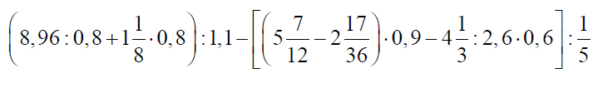  Уровень с) Решить задания уровня b) и еще  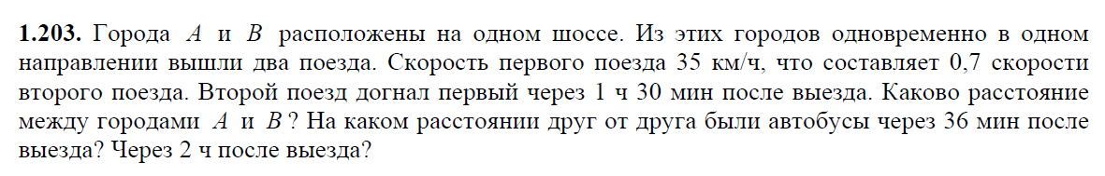 | 5. Домашнее задание  А.Г. Мерзляк «Математика 6 класс» § 33 «Сравнение чисел»  Уровень а) Решить А.Г. Мерзляк «Математика 6 класс» № 941; № 944; № 946;  Уровень b) Решить задания уровня а) и еще  Уровень с) Решить задания уровня b) и еще

